http://www3.dataprev.gov.br/cws/contexto/captchar/index_cipost2.html
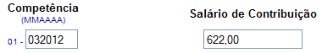

PIS: 11417600491

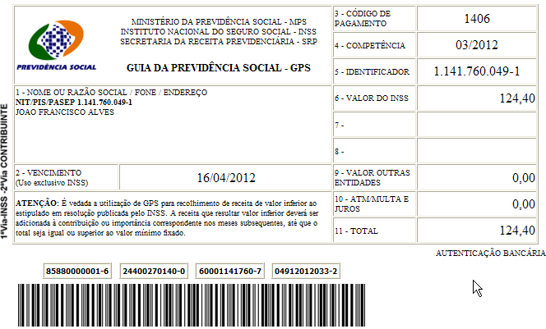

Salário base R$ 622,00

SISBB - SISTEMA DE INFORMACOES BANCO DO BRASIL
09/04/2012 - AUTO-ATENDIMENTO - 08.46.06
1273401273

COMPROVANTE DE PAGAMENTO

CLIENTE: SANDRO TAVARES
AGENCIA: 1273-4 CONTA: 5.742-8
================================================
Convenio GPS - CODIGO DE BARRAS
Codigo de Barras 85880000001-6 24400270140-0
60001141760-7 04912012033-2
Data do pagamento 05/04/2012
Valor Total 124,40
------------------------------------------------
DOCUMENTO: 040502
AUTENTICACAO SISBB: 6.423.18D.D4A.066.51F

